Утверждаю
___________________________
(руководитель органа социальной
___________________________
защиты населения*)
________ __________________
(подпись) (расшифровка подписи)
"____" ____________ 20 ____г.

Акт обследования
объекта социальной инфраструктуры
к паспорту доступности ОСИ №

Пошехонский МР 31октября 2017 года
Наименование территориального образования
субъекта Российской Федерации

1. Общие сведения об объекте

1.1. Наименование (вид) объекта Наименование (вид) объекта здание № 2 муниципального бюджетного общеобразовательного учреждения Кременевской основной школы.
1.2.Адрес объекта: 152861, Ярославская область, Пошехонский район, село Кременево, улица Школьная дом 6.
1.3.Сведения о размещении объекта
- отдельно стоящее здание из двух этажей, 455,1 кв.м
- наличие прилегающего земельного участка (да, нет); 5600 кв.м

- Год постройки здания 1968, последнего капитального ремонта капитальный ремонт не проводился
- Дата предстоящих плановых ремонтных работ: текущего по мере поступления финансовых средств , капитального не планируется
1.6. Название организации (учреждения), (полное юридическое
наименование - согласно Уставу, краткое наименование)
муниципальное бюджетное общеобразовательное учреждение Кременевская основная школа (МБОУ Кременевская ОШ)
1.7. Юридический адрес организации (учреждения)
Россия, 152861, Ярославская область, Пошехонский район, село Кременево, улица Школьная, дом 4.

2. Характеристика деятельности организации на объекте

Дополнительная информация: сфера деятельности - образование. Осуществляется оказание образовательных услуг по реализации образовательных программ дошкольного образования, а так же услуги по присмотру и уходу за детьми. Форма оказания услуг - на объекте, на дому, дистанционно.

3. Состояние доступности объекта

3.1. Путь следования к объекту пассажирским транспортом

Школьным автобусом, следующим по маршрутам:
Кременево- Нукулино – Кременево, Кременево- Пошехонье – Кременево, Кременево- Обновленское – Кременево до остановки школьного автобуса в с. Кременево

(описать маршрут движения с использованием пассажирского транспорта)

наличие адаптированного пассажирского транспорта к объекту нет

3.2. Путь к объекту от ближайшей остановки пассажирского транспорта:
- расстояние до объекта от остановки транспорта 110 м
- время движения (пешком) 4 мин
- наличие выделенного от проезжей части пешеходного пути (да, нет),
3.2.4 Перекрестки: нерегулируемые; регулируемые, со звуковой
сигнализацией, таймером; нет
- Информация на пути следования к объекту: акустическая, тактильная, визуальная; нет
- Перепады высоты на пути: есть, нет (неровное асфальтовое покрытие, спуск с главной дороги на тротуар)
Их обустройство для инвалидов на коляске: да, нет
3.3. Организация доступности объекта для инвалидов – форма обслуживания

№ п/п | Категория инвалидов (вид нарушения) | Вариант организации доступности объекта (формы обслуживания) *
1. | Все категории инвалидов и МГН | ДУ
в том числе инвалиды:
2 | передвигающиеся на креслах-колясках | ВНД
3 | с нарушениями опорно-двигательного аппарата | ДУ
5 | с нарушениями зрения | ДУ
6 | с нарушениями слуха | ДУ
7 | с нарушениями умственного развития | А
** Указывается один из уровней организации доступности объекта для инвалидов и других маломобильных групп населения:
А - доступность всех зон и помещений универсальная, объект доступен полностью;
Б - доступны специально выделенные участки и помещения;
ДУ - доступность условная, требуется дополнительная помощь сотрудника соответствующей организации; услуги предоставляются на дому, дистанционно;
ВНД - не организована доступность объекта.

3.4. Состояние доступности основных структурно-функциональных зон

№ п/п | Основные структурно-функциональные зоны | Состояние  доступности, в том числе для основных категорий инвалидов** | Приложение
 |  |  | № на  плане | №  фото
1 | Территория, прилегающая к зданию (участок) | ДУ | - | 1,2,3
2 | Вход (входы) в здание | ДУ | 1 | 4,5,6
3 | Путь (пути) движения внутри здания (в т.ч. пути эвакуации) | ДУ | 1 этаж 2,4 | 7-12
4 | Зона целевого назначения здания (целевого посещения объекта) | ДУ | 3,4,5,18 | 13-16
5 | Санитарно-гигиенические помещения | ДУ | 2 этаж 9,2 | 17,18
6 | Система информации и связи (на всех зонах) | ВНД | - | -
7 | Пути движения к объекту (от остановки транспорта) | ДУ | - | 19-22

** Указывается: ДП-В - доступно полностью всем; ДП-И (К, О, С, Г, У) - доступно полностью избирательно (указать категории инвалидов); ДЧ-В - доступно частично всем; ДЧ-И (К, О, С, Г, У) - доступно частично избирательно (указать категории инвалидов); ДУ - доступно условно, ВНД - недоступно

3.5. Итоговое заключение о состоянии доступности ОСИ:
Данный ОСИ для инвалидов и других МНГ доступно условно (для инвалидов с нарушениями опорно-двигательного аппарата; нарушениями слуха, нарушениями зрения). Для инвалидов-колясочников доступность в здание дошкольной группы невозможна по техническим причинам, организована альтернативная форма обслуживания. На пути следования к объекту неровная асфальтная дорожка с трещинами. Вход в здание не соответствует нормам доступности маломобильных групп населения: не оборудован надлежащими поручнями и пандусом; нет кнопки вызова помощника; первая и последняя ступени на лестнице, а также участки пола на путях движения на расстоянии 0,6 м перед дверными проемами и входами на лестницы не имеют рифленые и/или контрастно окрашенные поверхности. Размеры лестниц, путей эвакуации не соответствуют требованиям. Санитарно-гигиеническое помещение не оборудовано поручнями, штангой, кранами рычажного и нажимного действия. Отсутствуют визуальные и тактильные средства информации и связи на объекте. Для обеспечения полной доступности объекта для инвалидов с умственными нарушениями необходимо установить в санитарно-гигиеническом помещении кнопку вызова персонала.

4. Управленческое решение (проект)

4.1. Рекомендации по адаптации основных структурных элементов объекта:

№ п \п | Основные структурно-функциональные зоны объекта | Рекомендации по адаптации объекта (вид работы)*
1 | Территория, прилегающая к зданию (участок) | Ремонт (текущий)
2 | Вход (входы) в здание | Капитальный ремонт
3 | Путь (пути) движения внутри здания (в т.ч. пути эвакуации) | Технические решения невозможны - организация альтернативной формы обслуживания
4 | Зона целевого назначения здания (целевого посещения объекта) | Индивидуальные решения с помощью ТСР, текущий ремонт
5 | Санитарно-гигиенические помещения | Капитальный ремонт
6 | Система информации на объекте (на всех зонах) | Индивидуальные решения с помощью ТСР
7 | Пути движения к объекту (от остановки транспорта) | Индивидуальные решения с помощью ТСР
8. | Все зоны и участки | Капитальный ремонт
*- указывается один из вариантов (видов работ): не нуждается; ремонт (текущий, капитальный); индивидуальное решение с ТСР; технические решения невозможны - организация альтернативной формы обслуживания
4.2. Период проведения работ:
по мере поступления финансовых средств в рамках исполнения плана
(указывается наименование документа: программы, плана)
4.3 Ожидаемый результат (по состоянию доступности) после выполнения
работ по адаптации состояние доступности ОСИ изменится с «ДУ» (доступность условная) до ДП-В – (доступно полностью всем )
Оценка результата исполнения программы, плана (по состоянию доступности)
________________________________________________________________________________________

4.4. Для принятия решения требуется, не требуется (нужное подчеркнуть):
4.4.1. согласование на Комиссии ____________________________________________________________________
(наименование Комиссии по координации деятельности в сфере обеспечения доступной среды жизнедеятельности для инвалидов и других МГН)
- согласование работ с надзорными органами (в сфере проектирования и строительства, архитектуры, охраны памятников, другое - указать)
_______________________________________________________________

- техническая экспертиза; разработка проектно-сметной документации;
- согласование с вышестоящей организацией (собственником объекта);
4.4.5. согласование с общественными организациями инвалидов
___________________________________________________________________________________________
4.4.6. другое___________________________________________________________
Имеется заключение уполномоченной организации о состоянии доступности объекта (наименование документа и выдавшей его организации, дата), прилагается
__________________________________________________________________________________________________________________________________________________________
4.7. Информация может быть размещена (обновлена) на Карте доступности субъекта Российской Федерации
_____________________________________________________________________________________________________________________________________
(наименование сайта, портала)

5. Особые отметки
ПРИЛОЖЕНИЯ:
Результаты обследования:

1.Территории, прилегающей к объекту | на 1 листах
2.Входа (входов) в здание | на 2 листах
3.Путей движения в здании | на 3 листах
4.Зоны целевого назначения объекта | на 2 листах
5.Санитарно-гигиенических помещений | на 1 листах
6.Системы информации (и связи) на объекте | на листах
7.Результаты фотофиксации на объекте | на листах
8. Поэтажные планы, паспорт БТИ | на 5 листах
Другое (в том числе дополнительная информация о путях движения к
объекту)_______________________________________________________________________________________________________________________________________

Руководитель рабочей группы директор Седжева М.Ю. _________________
(Должность, Ф.И.О.) (Подпись)

Члены рабочей группы:
Учитель русского языка Антропова С.М.
(Должность, Ф.И.О.) (Подпись)
Учитель немецкого языка Тверезовская Ю.А. ___________________
(Должность, Ф.И.О.) (Подпись)
В том числе:

Председатель отделения
Ярославской областной организации
Общероссийской общественной организации
Всероссийское общество инвалидов
Пошехонского МР Громова Т.С. ________________
(Должность, Ф.И.О.) (Подпись)

Управленческое решение согласовано с Советом МБОУ Кременевской ОШ школы « 31 » октября 2017г. (протокол № 2)

Комиссией (название) по оценке состояния доступности МБОУ Кременевской ОШ

Приложение 1 к Акту обследования ОСИ к паспорту доступности ОСИ №
от «31» октября 2017 г.

I Результаты обследования: 1.Территории, прилегающей к зданию (участка)
Наименование объекта, адрес: здание № 2 Муниципальное бюджетное общеобразовательное учреждение Кременевская основная школа, 152861, Ярославская область. Пошехонский район, село Кременево, дом 6

№ п/п | Наименование функционально-планировочного элемента | Наличие элемента |  |  | Выявленные нарушения и замечания |  | Работы по адаптации объектов
 |  | есть/ нет | № на плане | № фото | Содержание | Значимо  для инвалида (категория) | Содержание | Виды работ
1.1 | Вход (входы) на территорию | есть | - | 1 | Не оборудованы доступными элементами информации об объекте, перепады  высот, неровности, отсутствует предупреждающая, тактильная разметка при входе на территорию здания. | К, О, С, Г | Нанести предупрежд ающую, тактильную разметку при входе на территорию , прилегающую к зданию. Обеспечени е информаци онного сопровожде ния от входа на территорию | Работы в порядке ремонта по мере выделения финансовых средств
1.2 | Путь (пути) движения на территории | есть | - | 2 | Неровная асфальтная дорожка с трещинами, перепады  высот. | К, О, С | Установка информаци онных указателей на пути следования; ремонт асфальта | Работы в порядке ремонта по мере выделения финансовых средств
1.3 | Лестница (наружная) | нет
1.4 | Пандус (наружный) | нет
1.5 | Автостоянка и парковка | нет |  |  |  | К, О, С, Г |  | технические  решения невозможны  организация альтернатив ной формы обслуживания
 | ОБЩИЕ требования к зоне

II Заключение по зоне:

Наименование  структурно-функциональной зоны | Состояние доступности* (к пункту 3.4  Акта обследования ОСИ) | Приложение |  | Рекомендации по адаптации (вид работы)** к пункту 4.1 Акта обследования ОСИ
 |  | № на плане | № фото
Территория, прилегающая к зданию (участок) | ДУ | - | 1-3 | Работы в порядке ремонта по мере выделения финансовых средств

* указывается: ДП-В - доступно полностью всем; ДП-И (К, О, С, Г, У) -доступно полностью избирательно (указать категории инвалидов); ДЧ-В - доступно частично всем; ДЧ-И (К, О, С, Г, У) - доступно частично избирательно (указать категории инвалидов); ДУ - доступно условно, ВНД - недоступно "указывается один из вариантов: не нуждается; ремонт (текущий, капитальный); индивидуальное решение с ТСР; технические решения невозможны - организация альтернативной формы обслуживания

Комментарий к заключению: Состояние доступности структурно-функциональной зоны (территория, прилегающая к зданию (участок)) оценено как доступно условно.

Приложение 2 к Акту обследования ОСИ к паспорту доступности ОСИ №
от «31» октября 2017 г.

I Результаты обследования:
2. Входа (входов) в здание
Наименование объекта, адрес: здание № 2 Муниципальное бюджетное общеобразовательное учреждение Кременевская основная школа, 152861, Ярославская область. Пошехонский район, село Кременево, дом 6

№ п/п | Наименование функционально-планировочного элемента | Наличие элемента |  |  | Выявленные нарушения и замечания |  | Работы по адаптации объектов
 |  | есть/ нет | № на плане | № фото | Содержание | Значимо для инвалида (категория) | Содержание | Виды работ
2.1 | Лестница (наружная) | нет
2.2 | Пандус (наружный) | нет
2.3 | Входная площадка (перед дверью) | есть | - | 4 | Отсутствует контрастная полоса перед дверью, отсутствует водоотвод, дренажная и водосборная решетка отсутствует противоскользящее покрытие, отсутствует вывеска учреждения выполненная шрифтом Брайля; отсутствует кнопка вызова. | С | Нанесение контрастной полосы перед дверью, установка водоотвод а, дренажной и водосборной решетки, противоскользящего покрытия, вывески, кнопки вызова | Работы в рамках текущего ремонта по мере выделен ия финансо вых средств
2.4 | Дверь (входная) | есть | - | 5 | отсутствуют фиксаторы, противоуд арная полоса | К, О, С | Установить фиксаторы двери в положении открыто/закрыто, оборудовать нижнюю часть дверного проема противоударной полосой | Работы в рамках текущего ремонта по мере выделен ия финансо вых средств
2.5 | Тамбур | есть | 1 | 6 | Не  оборудован звуковыми и световыми сигналами; имеются перепады высоты. Размеры тамбуров не соответств уют требовани ям. | К, О, С | Переплани ровка возможна только при реконстру кции здания | Капитальный ремонт
 | ОБЩИЕ требования к зоне

II Заключение по зоне:

Наименование структурно-функциональной зоны | Состояние доступности* (к пункту 3.4  Акта обследования  ОСИ) | Приложение |  | Рекомендации по адаптации (вид работы)** к пункту 4.1 Акта обследования  ОСИ
 |  | № на плане | № фото
Вход (входы) в здание | ДУ | 1 | 4-6 | Капитальный ремонт

* указывается: ДП-В - доступно полностью всем; ДП-И (К, О, С, Г, У) -доступно полностью избирательно (указать категории инвалидов); ДЧ-В - доступно частично всем; ДЧ-И (К, О, С, Г, У) - доступно частично избирательно (указать категории инвалидов); ДУ - доступно условно, ВНД - недоступно "указывается один из вариантов: не нуждается; ремонт (текущий, капитальный); индивидуальное решение с ТСР; технические решения невозможны - организация альтернативной формы обслуживания
Комментарий к заключению: Состояние доступности объекта оценено как доступно частично избирательно, а также условная (с дополнительной помощью) доступность, что не обеспечивает полноценного нахождения на объекте граждан с ограниченными возможностями.

Приложение 3 к Акту обследования ОСИ к паспорту доступности ОСИ №
от «31» октября 2017 г.

I Результаты обследования:
3. Пути (путей) движения внутри здания (в т.ч. путей эвакуации)
Наименование объекта, адрес: здание № 2 Муниципальное бюджетное общеобразовательное учреждение Кременевская основная школа, 152861, Ярославская область. Пошехонский район, село Кременево, дом 6

№ п/п | Наименование функционально-планировочного элемента | Наличие элемента |  |  | Выявленные нарушения и замечания |  | Работы по адаптации объектов
 |  | есть/ нет | № на плане | № фото | Содержание | Значимо для инвалида (категория) | Содержание | Виды работ
3.1 | Коридор (вестибюль, зона ожидания, галерея, балкон) | нет
3.2 | Лестница (внутри здания) | есть | 2  1 | 7  8 | не соответствует ширина марша меньше  1,35 = 1,10  отсутствуют поручни на высоте 0,9 и 0,7 метров с двух сторон,  отсутствуют контрастные цветовые полосы на первой и последней ступени марша,  отсутствуют тактильные полосы, предупреждающие об окончании перил | О, К, С | ширину марша изменить не возможно, только при реконструкции здания,  установить поручни,  нанести контрастные цветовые полосы на ступенях марша,  установить тактильные предупреждающие полосы об окончании перил | технические  решения невозможны  организация альтернатив ной формы обслуживания
3.3 | Пандус (внутри здания) | нет |  |  | Пандус на лестничных маршах отсутствует | К | установить невозможно | технические решения невозможны – организация альтернативной формы обслуживания
3.4 | Лифт  пассажирский (или подъемник) | нет |  |  |  |  | Устройство лифта не возможно | технические  решения невозможны  организация альтернатив ной формы обслуживания
3.5 | Дверь | есть | - | 9  10 | Ширина не соответствует требованиям, нет информирующих обозначений помещений. Отсутствуют фиксаторы. Полотно двери не защищено противоударной полосой | К, О, С | Увеличение ширины проема технически не возможно. Оснащение информирую щими обозначениям и помещений, установка на дверях фиксаторов, противоударн ой полосы. | технические  решения невозможны  организация альтернатив ной формы обслуживания
3.6 | Пути эвакуации (в т.ч. зоны безопасности) | есть | 2  4 | 11  12 | Не соответствует ширина путей эвакуации, отсутствуют пожаробезопасные зоны | К, О, С | Перепланиров ка возможна только при реконструкци и здания | технические  решения невозможны  организация альтернатив ной формы обслуживания
 | ОБЩИЕ требования к зоне

II Заключение по зоне:

Наименование структурно-функциональной зоны | Состояние доступности* (к пункту 3.4 Акта обследования ОСИ) | Приложение |  | Рекомендации по адаптации (вид работы)** к пункту 4.1 Акта обследования ОСИ
 |  | № на плане | № фото
Пути (путей) движения внутри здания (в т.ч. путей эвакуации) | ДУ | 2-4 | 7-12 | технические решения невозможны - организация альтернативной формы обслуживания

* указывается: ДП-В - доступно полностью всем; ДП-И (К, О, С, Г, У) -доступно полностью избирательно (указать категории инвалидов); ДЧ-В - доступно частично всем; ДЧ-И (К, О, С, Г, У) - доступно частично избирательно (указать категории инвалидов); ДУ - доступно условно, ВНД - недоступно "указывается один из вариантов: не нуждается; ремонт (текущий, капитальный); индивидуальное решение с ТСР; технические решения невозможны - организация альтернативной формы обслуживания

Комментарий к заключению: Состояние доступности структурно-функциональной зоны (путь (пути) движения внутри здания (в т.ч. пути эвакуации)) оценено как доступно условно, что не обеспечивает полноценного нахождения на объекте граждан с ограниченными возможностями

Приложение 4 к Акту обследования ОСИ к паспорту доступности ОСИ №
от «31» октября 2017 г.

I Результаты обследования:
4. Зоны целевого назначения здания (целевого посещения объекта) Вариант I - зона обслуживания инвалидов
Наименование объекта, адрес: здание № 2 Муниципальное бюджетное общеобразовательное учреждение Кременевская основная школа, 152861, Ярославская область. Пошехонский район, село Кременево, дом 6

№ п/п | Наименование функционально-планировочного элемента | Наличие элемента |  |  | Выявленные нарушения и замечания |  | Работы по адаптации объектов
 |  | есть/ нет | № на плане | № фото | Содержание | Значимо для инвалида (категория) | Содержание | Виды работ
4.1 | Кабинетная форма обслуживания | есть | 3  4 | 13  14 | Не  оборудована звуковыми и световыми сигналами, узкие дверные проемы | С, Г,К,О | Оборудовать звуковыми и световыми сигналами  Перепланировка возможна только при реконструкции здания | Капитальный ремонт
4.2 | Зальная форма обслуживания | есть | 5  18 | 15  16 | пороги в дверных проёмах, узкие дверные проемы | С, Г,К,О | Перепланировка возможна только при реконструкции здания | Капитальный ремонт
4.3 | Прилавочная форма  обслуживания | Нет
4.4 | Форма  обслуживания с перемещением по маршруту | нет
4.5 | Кабина  индивидуального обслуживания | нет
ОБЩИЕ
требования к зоне

Наименование структурно-функциональной зоны | Состояние доступности* (к пункту 3.4  Акта обследования ОСИ) | Приложение |  | Рекомендации по адаптации (вид работы)** к пункту 4.1  Акта обследования ОСИ
 |  | № на плане | № фото
Зоны целевого назначения здания (целевого посещения объекта) Вариант I - зона обслуживания инвалидов | ДУ |  |  | Капитальный ремонт

* указывается: ДП-В - доступно полностью всем; ДП-И (К, О, С, Г, У) -доступно полностью избирательно (указать категории инвалидов); ДЧ-В - доступно частично всем; ДЧ-И (К, О, С, Г, У) - доступно частично избирательно (указать категории инвалидов); ДУ - доступно условно, ВНД - недоступно "указывается один из вариантов: не нуждается; ремонт (текущий, капитальный); индивидуальное решение с ТСР; технические решения невозможны - организация альтернативной формы обслуживания

Комментарий к заключению: Состояние доступности структурно-функциональной зоны (зоны целевого назначения здания (целевого посещения объекта) оценено как доступно условно, что не обеспечивает полноценного нахождения на объекте граждан с ограниченными возможностями.

Приложение 4 (II) к Акту обследования ОСИ к паспорту доступности ОСИ №
от «31» октября 2017 г.

I Результаты обследования:
4. Зоны целевого назначения здания (целевого посещения объекта)
Вариант II – места приложения труда
Наименование объекта, адрес: здание № 2 Муниципальное бюджетное общеобразовательное учреждение Кременевская основная школа, 152861, Ярославская область. Пошехонский район, село Кременево, дом 6

Наименовани е  функциональ но-  планировочно го элемента | Наличие элемента |  |  | Выявленные нарушения и замечания |  | Работы по адаптации объектов
 | есть/ нет | № на плане | № фото | Содержание | Значимо для инвалида (категория) | Содержание | Виды работ
Место  приложения  труда | нет

II Заключение по зоне:
Наименование структурно-функциональной зоны | Состояние доступности* (к пункту 3.4  Акта обследования ОСИ) | Приложение |  | Рекомендации по адаптации (вид работы)** к пункту 4.1 Акта обследования  ОСИ
 |  | № на плане | № фото
Зоны целевого назначения здания (целевого посещения
объекта) Вариант II -
места приложения труда
* указывается: ДП-В - доступно полностью всем; ДП-И (К, О, С, Г, У) -доступно полностью избирательно (указать категории инвалидов); ДЧ-В - доступно частично всем; ДЧ-И (К, О, С, Г, У) - доступно частично избирательно (указать категории инвалидов); ДУ - доступно условно, ВНД - недоступно "указывается один из вариантов: не нуждается; ремонт (текущий, капитальный); индивидуальное решение с ТСР; технические решения невозможны - организация альтернативной формы обслуживания

Комментарий к заключению:
Приложение 4 (III) к Акту обследования ОСИ к паспорту доступности ОСИ № от «31» октября 2017 г.

I Результаты обследования:
4. Зоны целевого назначения здания (целевого посещения объекта)
Вариант III – жилые помещения
Наименование объекта, адрес: Муниципальное бюджетное общеобразовательное учреждение Кременевская основная школа, 152861, Ярославская область. Пошехонский район, село Кременево, дом 6

Наименование функционально -планировочного элемента | Наличие элемента |  |  | Выявленные нарушения и замечания |  | Работы по адаптации объектов
 | есть/ нет | № на плане | № фото | Содерж ание | Значимо для инвалида (категория) | Содержание | Виды работ
Жилые помещения | нет | нет | нет

II Заключение по зоне:
Наименование  структурно-функциональной зоны | Состояние доступности* (к пункту 3.4  Акта обследования ОСИ) | Приложение |  | Рекомендации по адаптации (вид работы)** к пункту 4.1  Акта обследования  ОСИ
 |  | № на плане | № фото
Зоны целевого назначения здания (целевого посещения
объекта) Вариант III -
жилые помещения
* указывается: ДП-В - доступно полностью всем; ДП-И (К, О, С, Г, У) - доступно полностью избирательно (указать категории инвалидов); ДЧ-В - доступно частично всем; ДЧ-И (К, О, С, Г, У) - доступно частично избирательно (указать категории инвалидов); ДУ - доступно условно, ВНД - недоступно
"указывается один из вариантов: не нуждается; ремонт (текущий, капитальный); индивидуальное решение с ТСР; технические решения невозможны - организация альтернативной формы обслуживания

Комментарий к заключению:

Приложение 5 к Акту обследования ОСИ к паспорту доступности ОСИ №
от «31» октября 2017 г.

I Результаты обследования:
5. Санитарно - гигиенических помещений
Наименование объекта, адрес: здание № 2 Муниципальное бюджетное общеобразовательное учреждение Кременевская основная школа, 152861, Ярославская область. Пошехонский район, село Кременево, дом 6

№ п/п | Наименование функционально-планировочного элемента | Наличие элемента |  |  | Выявленные нарушения и замечания |  | Работы по адаптации объектов
 |  | есть/ нет | № на плане | № фото | Содержание | Значимо для инвалида (категория) | Содержание | Виды работ
5.1 | Туалетная комната | есть | 9 | 17 | Имеются пороги при входе в туалеты, несоответствие ширины дверного проёма,  отсутствуют краны рычажного и нажимного действия,  не оборудованы  кнопкой вызова,  отсутствует аварийное освещение  отсутствуют поручни и опоры  отсутствуют крючки для одежды, костылей и т.п. | К, С, О, Г,У | расширение дверных проёмов возможно только при реконструкции здания, установить поручни и опоры  устранить пороги при входе в туалеты (установить аппарель)  установить крючки для одежды, костылей и т.п.  оборудовать кнопкой вызова | Капитальный ремонт
5.2 | Душевая/ванная комната | нет
5.3 | Бытовая комната (гардеробная) | есть | 2 | 18 | Технически не  приспособлена | К, С, О, Г |  | Капитальный ремонт
ОБЩИЕ
требования к зоне

II Заключение по зоне:

Наименование структурно-функциональной зоны | Состояние доступности* (к пункту 3.4  Акта обследования ОСИ) | Приложение |  | Рекомендации по адаптации (вид работы)** к пункту 4.1 Акта обследования  ОСИ
 |  | № на плане | № фото
Санитарно-гигиенические помещения | ДУ |  |  | Капитальный ремонт

* указывается: ДП-В - доступно полностью всем; ДП-И (К, О, С, Г, У) - доступно полностью избирательно (указать категории инвалидов); ДЧ-В - доступно частично всем; ДЧ-И (К, О, С, Г, У) - доступно частично избирательно (указать категории инвалидов); ДУ - доступно условно, ВНД - недоступно
"указывается один из вариантов: не нуждается; ремонт (текущий, капитальный); индивидуальное решение с ТСР; технические решения невозможны - организация альтернативной формы обслуживания

Комментарий к заключению: Состояние доступности структурно- функциональной зоны (санитарно-гигиенические помещения) оценено как доступно условно, что не обеспечивает полноценного нахождения на объекте граждан с ограниченными возможностями.

Приложение 6 к Акту обследования ОСИ к паспорту доступности ОСИ №
от «31» октября 2017 г.

I Результаты обследования:
6. Системы информации на объекте
Наименование объекта, адрес: здание № 2 Муниципальное бюджетное общеобразовательное учреждение Кременевская основная школа, 152861, Ярославская область. Пошехонский район, село Кременево, дом 6

№ п/п | Наименование функционально-планировочного элемента | Наличие элемента |  |  | Выявленные нарушения и замечания |  | Работы по адаптации объектов
 |  | есть/ нет | № на плане | № фото | Содержание | Значимо для инвалида (категория) | Содержание | Виды работ
6.1 | Визуальные средства | есть |  | — | Нет визуальных средств, отсутствует электронное табло с бегущей строкой с возможнос тью звукового оповещения; нет информации размещенной в доступной форме для инвалидов различных категорий. | С | Обновить информаци онные таблички о помещениях согласно требованиям. Приобрести и установить электронное табло с бегущей строкой с возможнос тью звукового оповещения. Обеспечить доступность для прочтения информации, расположе нной на стендах | Индивидуальные решения с помощью ТСР
6.2 | Акустические средства | нет |  | — | Средства голосового оповещения | Г | Установить средства голосового оповещени я | Индивидуальные решения с помощью ТСР
6.3 | Тактильные средства | нет |  | — | отсутствуют тактильные средства предупреждения об опасностях | С | установить  тактильные средства предупреждения об опасностях | Индивидуальные решения с помощью ТСР
 | ОБЩИЕ требования к зоне |  |  |  | Отсутствует система предупреж дения световая, синхронно со звуком | С, Г | Установить дублирую щую световую сигнализац ию в здании | Индивидуальное решение с ТСР

Наименование структурно-функциональной зоны | Состояние доступности* (к пункту 3.4 Акта обследования  ОСИ) | Приложение |  | Рекомендации по адаптации (вид работы)** к пункту 4.1 Акта обследования ОСИ
 |  | № на плане | № фото
Системы информации на объекте | ДУ | — | — | индивидуальное решение с ТСР
* указывается: ДП-В - доступно полностью всем; ДП-И (К, О, С, Г, У) - доступно полностью избирательно (указать категории инвалидов); ДЧ-В - доступно частично всем; ДЧ-И (К, О, С, Г, У) - доступно частично избирательно (указать категории инвалидов); ДУ - доступно условно, ВНД - недоступно
"указывается один из вариантов: не нуждается; ремонт (текущий, капитальный); индивидуальное решение с ТСР; технические решения невозможны - организация альтернативной формы обслуживания

Комментарий к заключению: Состояние доступности структурно-функциональной зоны (система информации и связи на объекте) оценено как доступно условно, что не обеспечивает полноценного нахождения на объекте граждан с ограниченными возможностями.

ПРИЛОЖЕНИЯ

1.Территория, прилегающая к зданию (участок)

Фото 1,2 Вход на территорию

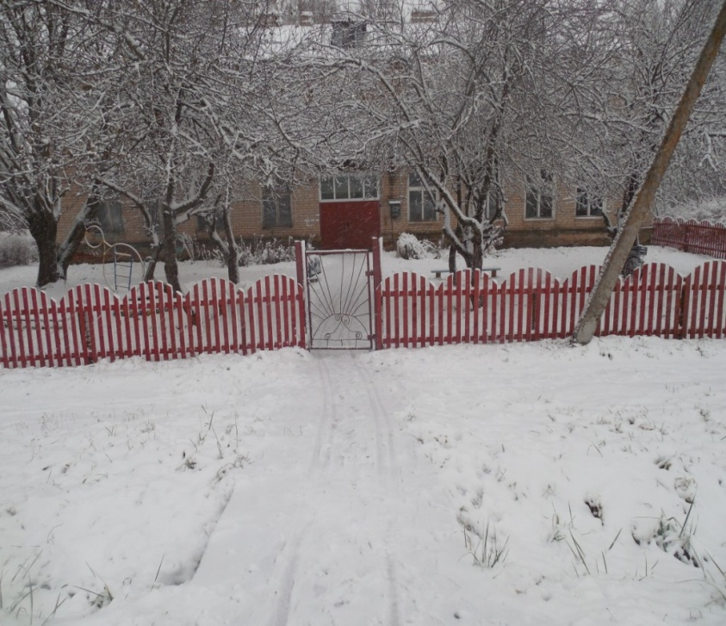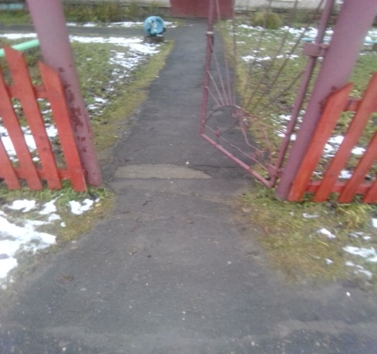

Путь (пути) движения на территории фото 3

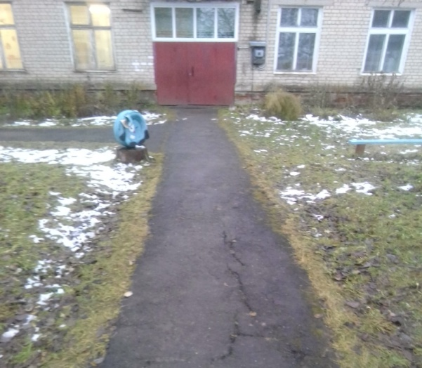

2. Вход (входы) в здание

Входная площадка (перед дверью) Фото 4

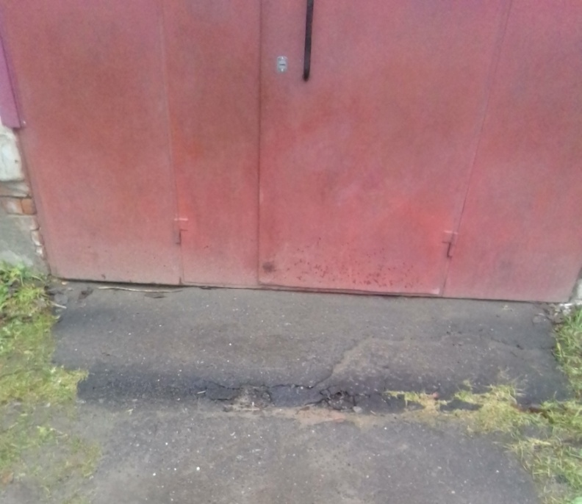

Дверь (входная) Фото 5

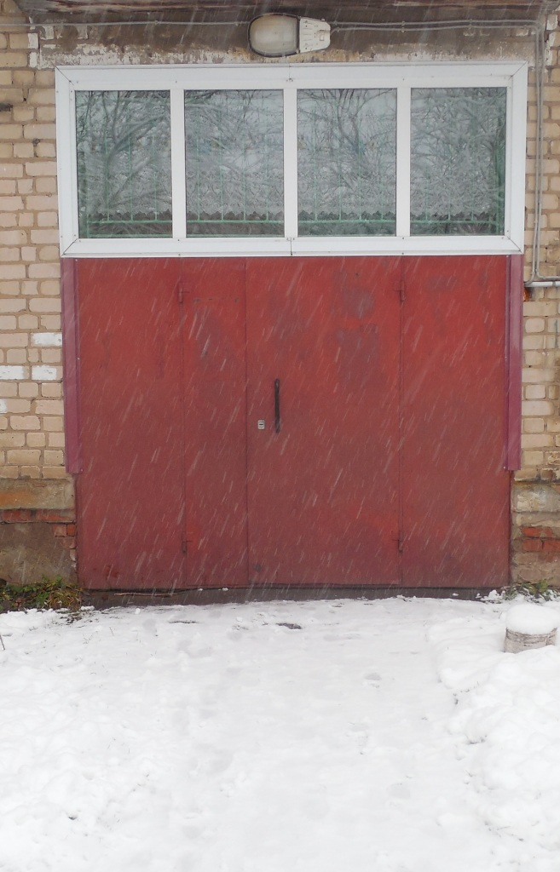

Тамбур фото 6

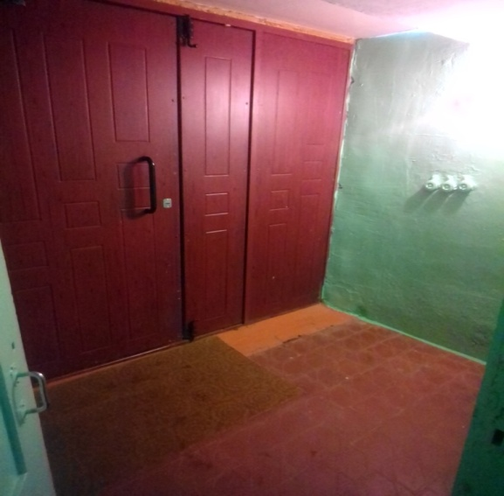

3. Путь (пути) движения внутри здания (в т.ч. пути эвакуации)

Лестница (внутри здания) фото 7,8

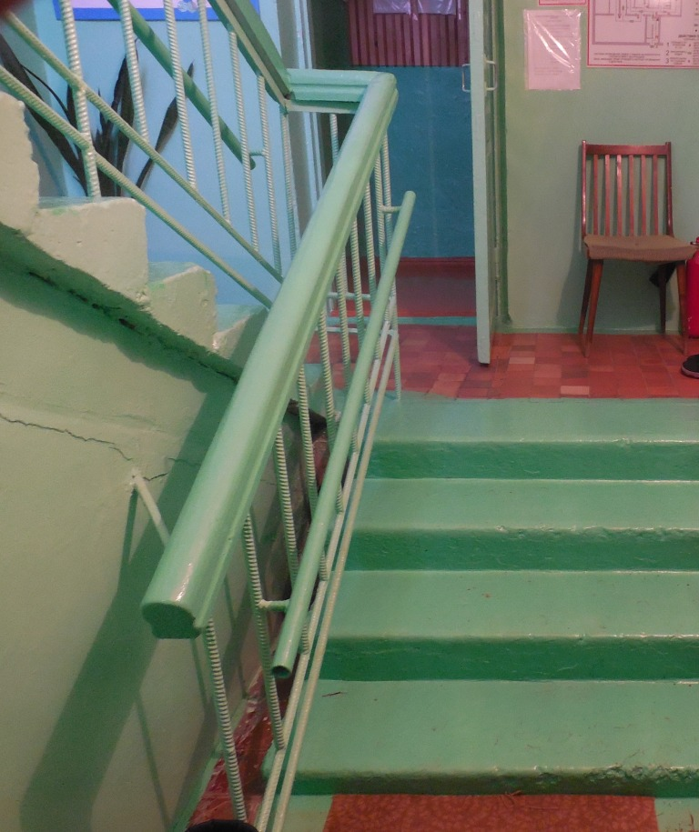

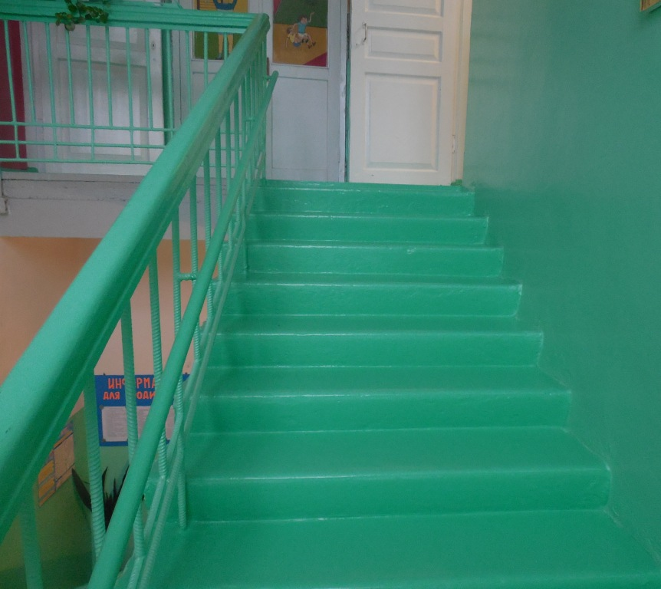

Дверь фото 9,10

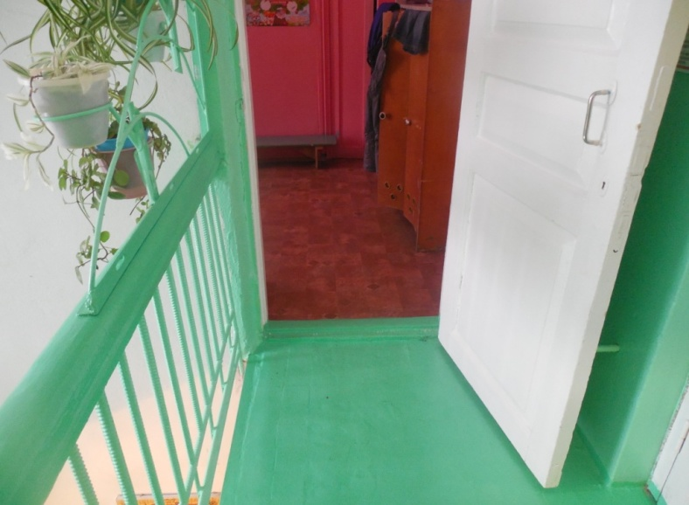

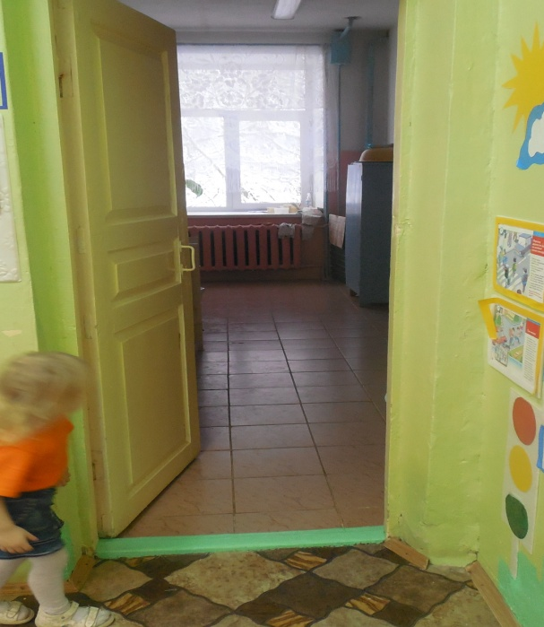

Пути эвакуации Фото 11,12

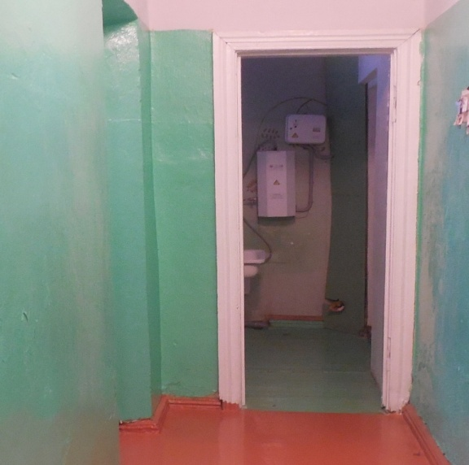

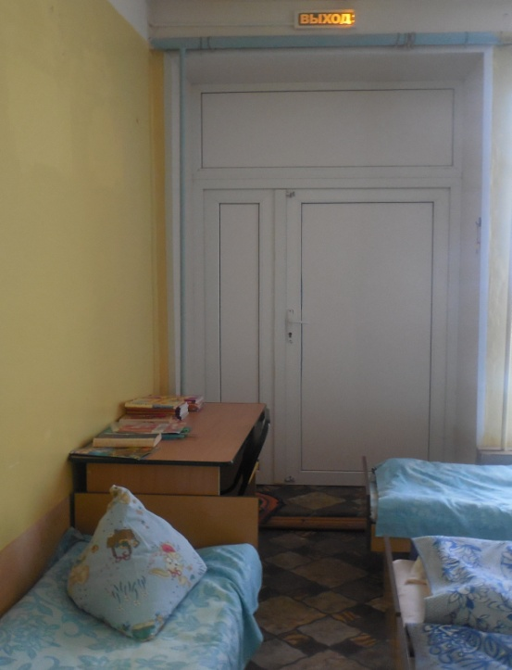

4. Зона целевого назначения здания (целевого посещения объекта)

Кабинетная форма обслуживания фото 13,14

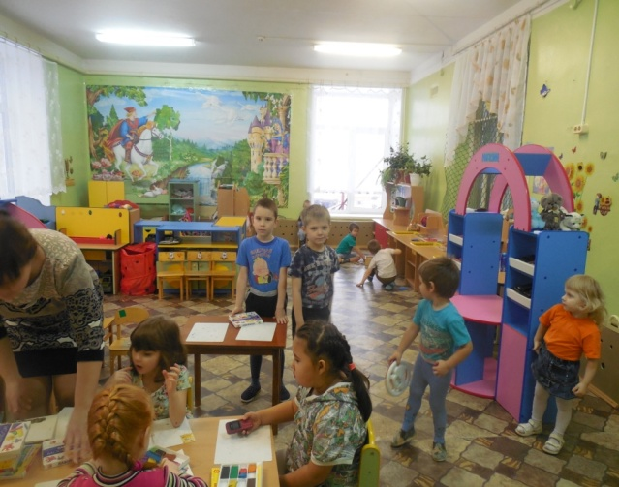

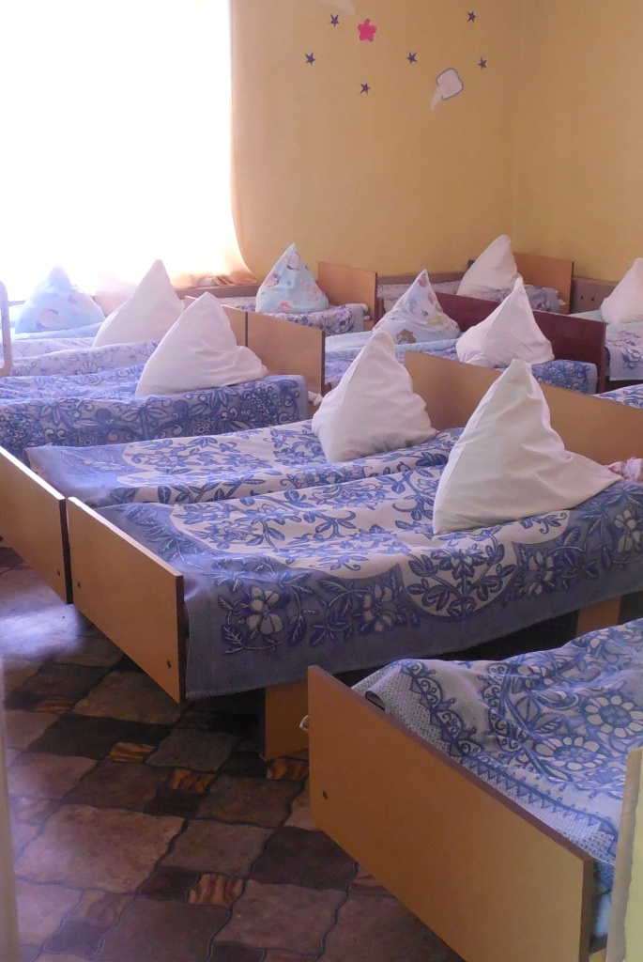

Зальная форма обслуживания фото 15,16

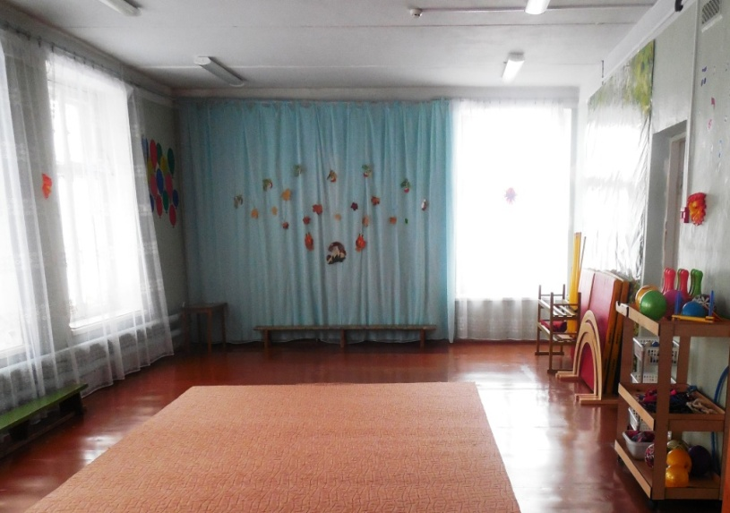

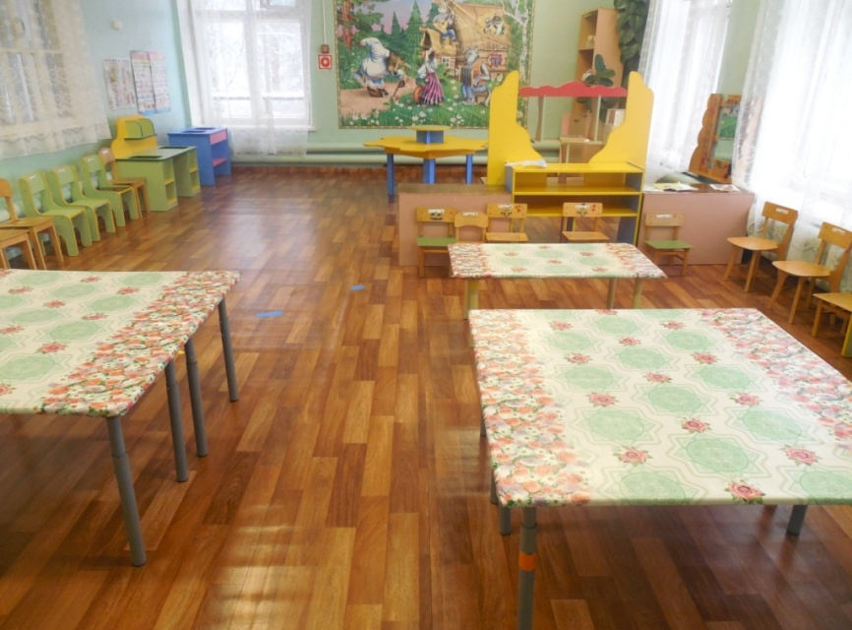

5. Санитарно-гигиенические помещения

Туалетная комната фото 17

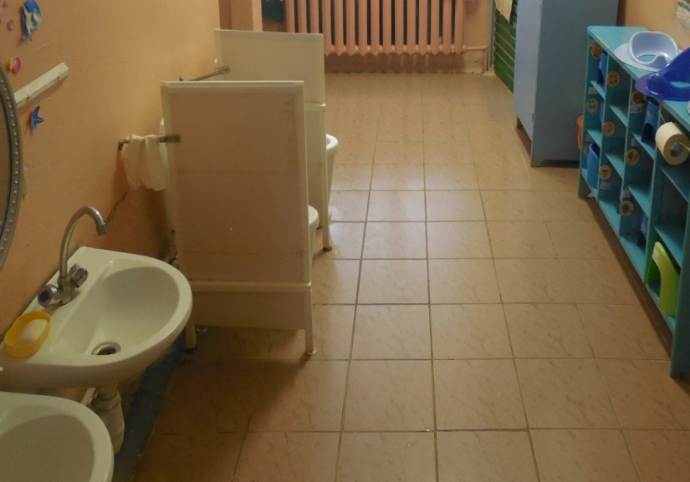

Бытовая комната (гардеробная) фото 18

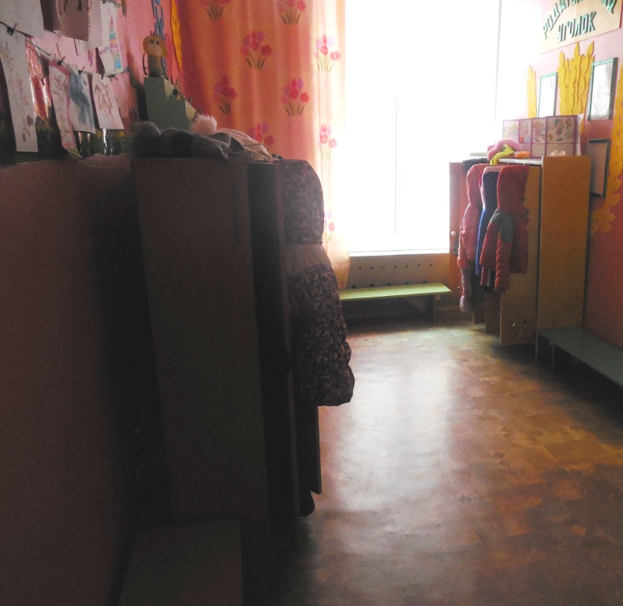

7. Пути движения к объекту (от остановки транспорта)

Фото 19,20,21,22

